CONSELHO ESTADUAL DE EDUCAÇÃO

PROCESSO CEE nº 1123/84 - Ap. DRECAP - 1 6061/83
INTERESSADO : Colégio de Vila Gustavo/ Capital
ASSUNTO : Regularização de vida escolar
RELATOR : Consª Cecília Vasconcellos Lacerda Guaraná
PARECER CEE nº 2130/84 CEPG-Aprovado em 20/12/84.

1 - HISTÓRICO:

A direção do Colégio de Vila Gustavo, 4ª DE, DRECAP-1, solicita a este CEE a regularização da vida escolar de 17 alunos matriculados no Curso Supletivo de 1º Grau - Modalidade Suplência II, sem a idade mínima legal, contrariando as Deliberações CEE 14/73 e 31/75.
Esclarece as fls. 129/130 que as irregularidades ocorreram nos anos de 1980 e 1981, com a implantação do Curso Supletivo na escola que ate então possuía o 1º grau regular, razão pela qual a Secretaria cometeu vários enganos, inadvertidamente, quanto aos limites de idade.
Afirma, ainda, que a constatação da situação desses alunos ocorreu por ocasião da conferência pelo Supervisor de Ensino da documentação do aluno José Ângelo Garcia, para fins de "visto-confere". Posteriormente, procedeu-se à verificação de todos os prontuários, detectando-se os demais casos.
A seguir, a relação dos 17 alunos com as datas de nascimento, as séries e anos em que frequentaram o Curso Supletivo do Colégio de Vila Gustavo.

PROCESSO CEE 1128/84 PARECER CEE Nº 2130/84 FLS. 02
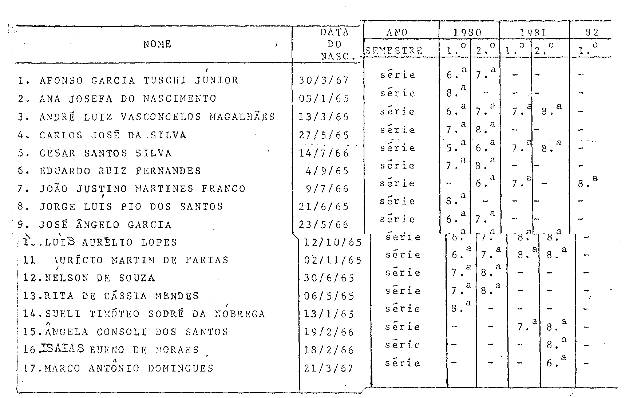

Nada consta quanto à frequência ou conclusão cursos de aprendizagem ou qualificação profissional desses alunos, ou já estejam integrados no trabalho.
A 4ª DE propõe a regularização da vida escolar desses alunos e a DRECAP-1, além de acatar a mesma proposta faz as seguintes considerações:
- que foram descumpridos o artigo 2º da Del.CEE 31/75
e art. 8º, § 2º, "c" da Del- CEE nº 14/73;
- que os alunos - Nelson de Souza, Carlos José da Silva, Eduardo Ruiz Fernandes, Jorge Luis Pio dos Santos, Sueli Timóteo Sondré da Nóbrega, Luis Aurélio Lopes e Mauricio Martins Farias já tiveram seus nomes publicados no D.O. como concluintes do 1º grau em 1981 e 82.
- que o Colégio de Villa Gustavo é o respnsável pela irregularidade.

PROCESSO CEE 1128/84 PARECER CEE Nº 2130/84 FLS. 02

A Assistência Técnica da COGSP assim se pronuncia em seu Parecer:
"Situação grave observada no ato da matrícula de alunos em curso supletivo, situação que, segundo se informa as fls. 149, foi objeto de análise por parte de comissão especial que estudou o pedido de reconhecimento concessão negada em 17/06/83 (D.O. de 5/07/83).
Todavia, considerando que irregularidades tais tem sido objeto de saneamento por parte do CEE, somos por se remeter os autos a apreciação do egrégio Conselho Estadual de Educação, que, se assim o entender, convalidará as matrículas irregulares e os atos escolares praticados posteriormente pelos interessados."

2 - APRECIAÇÃO:

Trata-se de descumprimento das Deliberações CEE 14/73 e 31/75 no que se refere a idade mínima estabelecida para matrícula em curso supletivo, modalidade Suplencia II, pelo Colégio de Vila Gustavo, em 1930 e 1981.
Esse curso supletivo de 1º grau, de 5ª a 8ª série (modalidade suplencia II), foi autorizado a funcionar por Portaria CENP nº 156/79, publicada no D.O. de 29/12/79.
O pedido de reconhecimento, analisado por comissão especial, foi Indeferido em 17/6/83 (D.O. 5/7/83), conforme documentação constante dos processos CEE nº 2153/83 e DRECAP-1 nº 3.390/82.
Recentemente, foram convalidados por este CEE, por Parecer do nobre Conselheiro Renato Alberto T. Di Dio, os atos escolares praticados pelos alunos da Habilitação Profissional de Técnico de Contabilidade dessa escola, no período compreendido entre 1980 e 1984.
Apesar das irregularidades constatadas, que levaram a COGSP a indeferir o pedido de reconhecimento do Colégio de Vila Gustavo, as autoridades escolares propuseram a convalidação dos atos escolares para não prejudicar os alunos lá matriculados.
Esse tem sido, também, o procedimento adotado por este Colegiado, como nos Pareceres CEE 939/81 e 1050/82.

PROCESSO CEE 1128/84 PARECER CEE Nº 2130/84 FLS. 02

3 - CONCLUSÃO:

A vista do exposto, convalidam-se, em cara ter excepcional, as matriculas dos 17 (dezessete) alunos relacionados no Processo DRECAP-1 nº 6061/83, nos anos de 1980 e 1981, efetuadas no Curso de Suplência II do Colégio de Vila Gustavo, 4ª DE, Capital, bem como os atos escolares por eles praticados posteriormente.
Advirta—se a escola pela irregularidade cometida.
São Paulo, 8/11/1984
a) Consª Cecília Vasconcellos Lacerda Guaraná
Relatora

4. DECISÃO DA CÂMARA:

A CÂMARA DO ENSINO DO PRIMEIRO GRAU adota como seu Parecer o Voto da Relatora.
Presentes os nobres Conselheiros: Bahij Amin Aur, Cecília Vasconcellos Lacerda Guaraná, Celso de Rui Beisiegel, Dermeval Saviani, Luiz Antônio de Souza Amaral, Sílvia Carlos da Silva Pimentel e Sólon Borges dos Reis.
SALA DA CÂMARA DO ENSINO DO PRIMEIRO GRAU, em 21 de novembro de 1984
a) Consº Bahij Amim Aur
PRESIDENTE

DELIBERAÇÃO DO PLENÁRIO

O CONSELHO ESTADUAL DE EDUCAÇÃO aprova, por unanimidade, a decisão da Câmara do Ensino do Primeiro Grau, nos termos do Voto do Relator.
Sala "Carlos Pasquale", em 20 de dezembro de 1984.
a) CONSº CÉLIO BENEVIDES DE CARVALHO
PRESIDENTE

